Bastonus

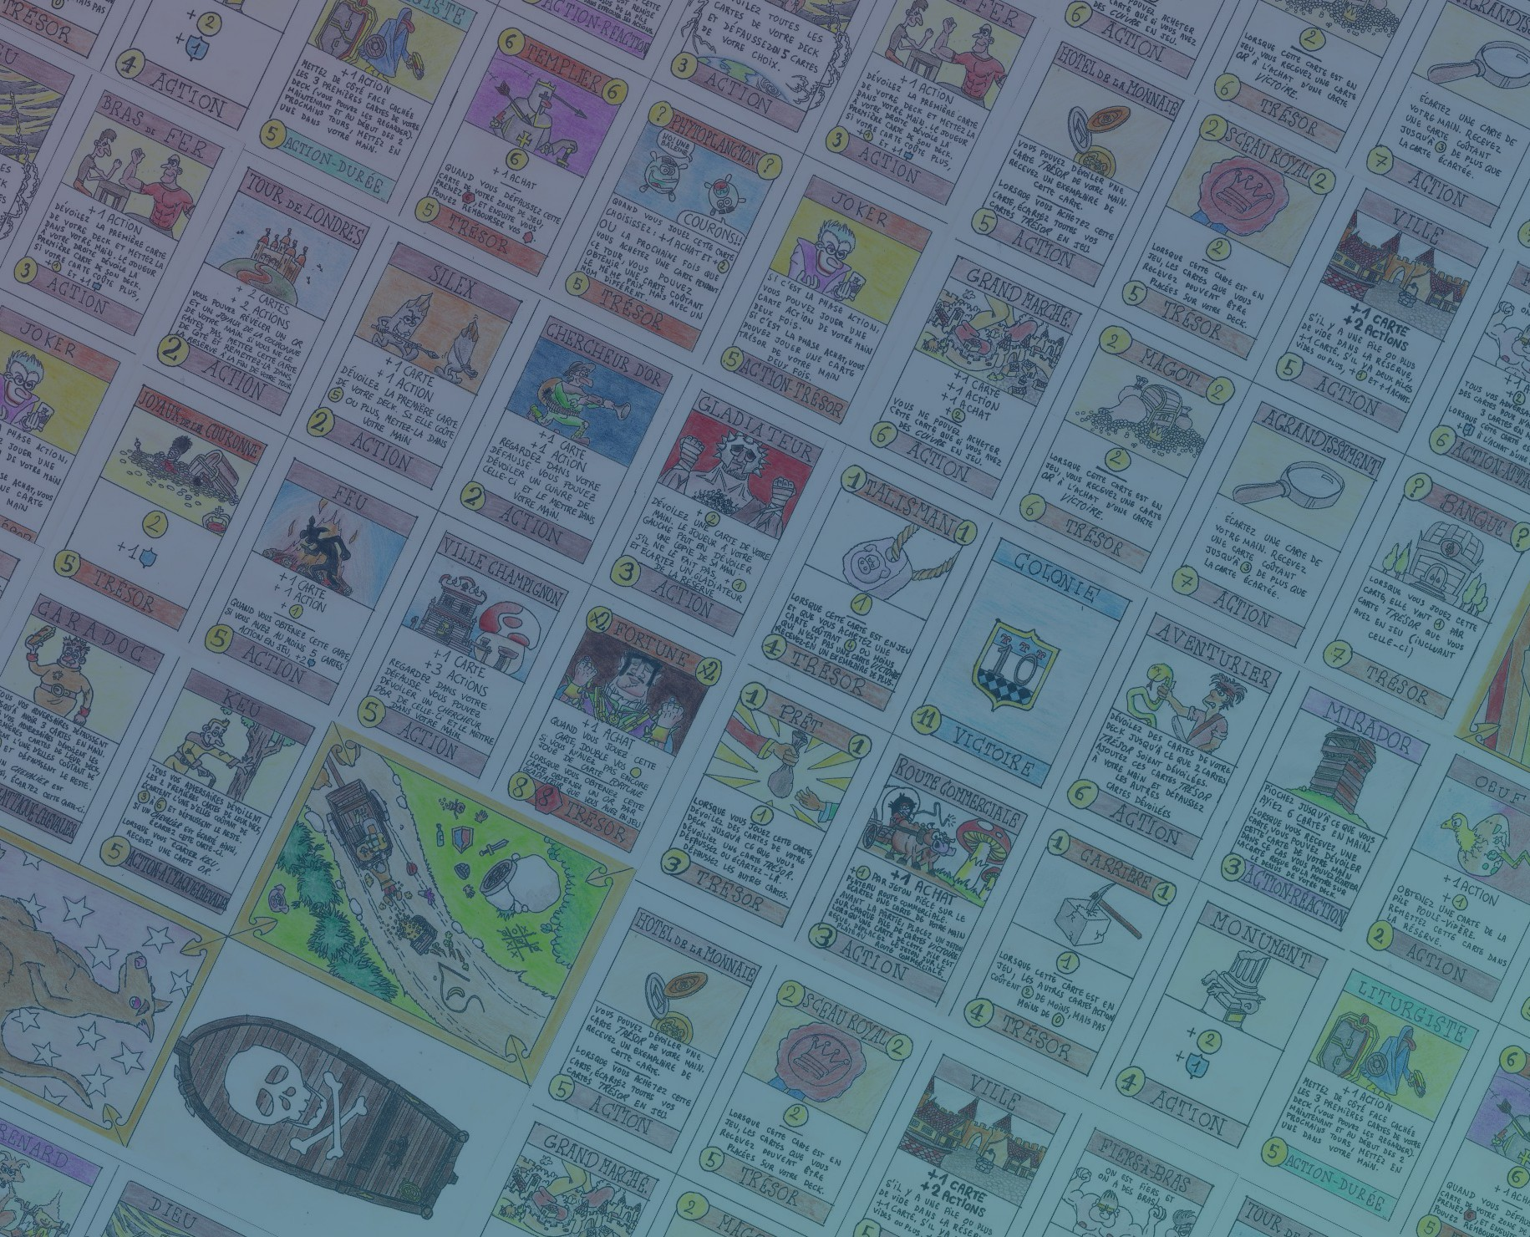

Règles du jeu

# 

# Table

Table 1

Impression 2

Principe du jeu 2

Informations pratiques 2

Préparation du jeu 3

Déroulement du jeu 3

Conseils tactiques et stratégiques 4

# Impression

Vous pouvez choisir d’imprimer les cartes soit à partir des imagessoit à partir des PDFs. Dans le premier cas, vous pouvez aussi suivre les instructions du PDF d'impression correspondant ou respecter le nombre d’impressions demandé qui est dans la description de chaque image. Pour voir la description, vous faites un clic droit sur le ﬁchier et vous cliquez sur “Afficher les détails”. La description se trouve tout en bas. Dans le second cas, les PDFs contiennent déjà le bon nombre de pages, donc vous n’avez qu’à imprimer. De plus, les PDFs sont triés par extensions ce qui vous permet d’imprimer le jeu en plusieurs fois.

# Principe du jeu

Dans le **Bastonus**, les joueurs vont tenter de créer leur royaume en achetant les cartes qui leur permettront de se développer. En faisant appel au Chancelier ou au Forgeron, en construisant Village ou Atelier, mais aussi en faisant appel des personnages moins fréquentables comme la Sorcière ou le Voleur, vous tenterez d’acquérir le plus de terres possibles. Saurez-vous déjouer les pièges de votre adversaire et construire le plus beau royaume ?

# Informations pratiques

Nombre de joueurs **de 2 à 6**

Âge **8 ans et plus**

Durée **env. 45 minutes**

Le Bastonus suit le principe du Dominion, autre jeu de société.

# Préparation du jeu

Au début de la partie, chaque joueur dispose d’un "deck" de 10 cartes : 7 *Cuivre* valant 1 pièce et 3

*Domaine* valant 1 point de victoire. Ensuite vous disposerez les cartes sur une table comme suit :

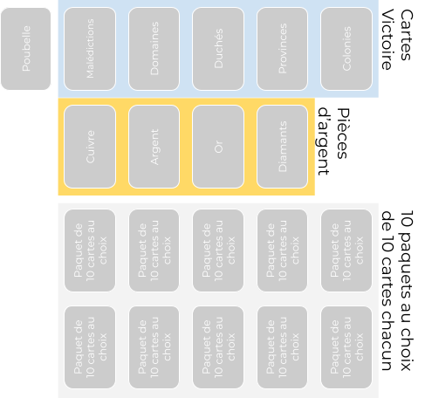

On préfèrera classer les paquets de carte par ordre de coût.

# Déroulement du jeu

A son tour, un joueur peut jouer 1 carte Action qu’il a en main et en appliquer les effets. Si cette carte l’autorise à jouer une autre action, il peut jouer une autre carte Action, sinon, cette phase est terminée. Il peut ensuite effectuer 1 seul achat (sauf si les cartes Action jouées lui permettent d’en faire plus) en utilisant les pièces acquises lors de la phase Action et celles qu’il possède sur les cartes Trésor qu’il a en main. Avec cet achat, il peut acheter des cartes Trésor (pour faire de plus gros achats par la suite, des cartes Action ou des cartes Victoire (pour accumuler les points de victoire). Ensuite Il défausse toutes les cartes qu’il a utilisées ce tour-ci, celles qu’il a achetées et celles qu’il a encore en main et pioche 5 cartes dans son "deck". Lorsque son "deck" est épuisé, il mélange sa défausse (constituée des cartes déjà présentes précédemment + les cartes achetées depuis) pour réformer son "deck".

Lorsque 3 piles de cartes (Action, Victoire,...) sont épuisées ou que la pile de Colonie (valant 10 points de victoire) est épuisée, la partie est terminée, le joueur qui a acquis le plus de points de victoire est le vainqueur.

# Conseils tactiques et stratégiques

Les scores à chaque partie sont très variables et vont dépendre des cartes présentes. On peut avoir des victoires aux alentours de 25 points et d’autres à plus de 50. Comme il y a proportionnellement moins de cartes victoire à 4 joueurs, les scores par joueurs y sont généralement moins élevés.

Le plus important au Bastonus, c’est votre stratégie. Il ne faut donc pas hésiter à acheter des cartes moins chères que l’argent que vous avez en main plutôt que d’acheter une carte qui correspond à ce que vous avez en main mais qui ne correspond pas du tout à votre stratégie.

Dans le même ordre d’idée, il peut être préférable de ne rien acheter plutôt que d’acheter une carte inutile. Plus votre deck est gros, moins il tournera correctement. Si le Cuivre coûte "0", ce n’est pas pour rien : la plupart du temps, il ralentira votre jeu et il est donc préférable de s’en passer.

Les decks plus petits sont évidemment plus effi caces. Cependant, les Jardins offrent une belle alternative à cela, puisqu’ils valent d’autant plus de points que le deck est gros. S’il y a des cartes offrant du "+achats", cette stratégie peut tout à fait être viable. Les petits decks ont aussi souvent l’inconvénient d’être plus vulnérable aux attaques. De plus, quand vous épurez votre deck, faites attention à ne pas vous retrouvez avec trop peu d’argent dans votre deck.

Il est aussi important de faire "tourner" votre deck. Moins il vous faudra de tours de jeu pour avoir vu toutes les carte de votre deck, plus vite vous reverrez vos cartes fortes. Dans cette optique, les "piocheurs" (type Douves, Forgeron, Sorcière, Laboratoire) sont plutôt bons. Attention cependant aux piocheurs si vous ne disposez pas de + Action pour joueur les cartes Action que vous aurez piocher. Si vous avez peu de cartes Action dans votre deck, ils seront effi caces, sinon ils peuvent ralentir votre jeu. Le chancelier peut aussi être une très bonne carte pour accélérer la rotation de son deck.

Les cartes Attaque peuvent être à double tranchant. Il n’est pas forcément utile d’investir dans une Sorcière si la Chapelle est présente, il peut être dangereux d’acheter une Milice si la Bibliothèque est disponible. Cependant, la Milice reste l’une des attaques les plus effi caces grâce à son +2 pièces qui vous aide en plus d’embêter les autres joueurs. Certaines cartes sont aussi à double tranchant, comme le Voleur. S’il peut embêter les autres, il faut bien voir qu’il peut aussi les aider, en leur faisant défausser des cartes inutiles, mais surtout, en leur retirant des Cuivre de leur deck ce qui est toujours une bonne chose quand on a acheté un peu d’Argent et d’Or. De plus, il peut ne rien vous apporter, ce qui est dommage. Il faut donc toujours mesurer le potentiel d’une attaque, en fonction des défenses présentes (les Douves protègent contre toutes les attaques, mais d’autres cartes protègent indirectement contre certaines attaques spéciﬁques) et de la manière dont les autres construisent leur deck.

Quand des attaques sont présentes, pensez toujours à leur contre. Votre jeu doit être capable de supporter les attaques adverses, soit en contre-attaquant, soit en étant construit de manière à réduire leurs effets néfastes. Pester contre une attaque réussie quand on a rien fait pour se prémunir à l’avance contre elle ne sert pas à grand chose.